**北京航空航天大学计算机学院**

**学士学位论文中期报告**

**论文题目**：基于操作场引导的虚拟对象协同操作方法的设计与实现

**专 业**：计算机科学与技术

**学 生**：栾帅

**学 号**：18373298

**指导教师**：王莉莉

**北京航空航天大学计算机学院**

2022年03月03日

目 录

1. 论文选题的背景与意义 1

2. 国内外研究现状 3

3. 论文的研究内容与已完成的工作 8

3.1 研究内容 8

3.2 论文已完成工作 9

4. 后续研究计划 13

5. 主要参考文献 14

**虚拟现实协同操纵TRS场的设计与实现**

# 论文选题的背景与意义

虚拟现实是新一代信息技术的集大成者，有望成为计算机、智能手机之后的下一代通用技术平台。随着虚拟现实核心技术产品日益成熟，全球虚拟现实产业进入新一轮的爆发期。以虚拟现实技术为核心的“Metaverse（元宇宙）”受到了Meta（脸书）、微软、英伟达、高通、腾讯、字节跳动、华为等公司的持续发力。脸书在2021年公布打造元宇宙的新计划，在公司VR实验室团队下成立元宇宙团队，持续在VR/AR以及其他元宇宙相关领域进行产品服务研发。Rolbox、Epic等美国公司加大了对元宇宙的投入。作为新一代信息技术融合创新的典型领域，虚拟现实关键技术日渐成熟，在大众消费和垂直行业中应用前景广阔，产业发展正逢其时。

在虚拟现实终端设备方面，开始规模上量，适配场景与功能定位体系日益清晰完备，例如华为VR Glass、HTCFLOW等轻量级VR/AR终端通过强化通信连接能力，以及摄像头提供虚拟助手等功能进而变身为手机伴侣，微软Hololens2等高性能一体式AR终端可在一定程度上取代PC，作为新兴生产力平台，FacebookQuest2等高性能VR终端可作为电视与游戏机等传统文娱平台的产品演进形态。生态开始成型，例如，标杆企业Facebook Quest平台内容收入已达到1.5亿美元，35款游戏收入达到百万美元，沉浸声、手势识别与虚拟化身等特色内容制作SDK陆续发布。据IDC等机构统计，2020 年全球虚拟现实市场规模约为900亿元人民币，其中VR市场620亿元，AR市场280亿元。预计 2020- 2024 五年期间全球虚拟现实产业规模年均增长率约为54%，2024年份额均为2400亿元人民币。从产业结构看，终端器件市场规模占比位居首位，2020 年规模占比逾四成，随着传统行业数字化转型与信息消费升级等常态化，内容应用市场将快速发展，预计2024年市场规模超过2800亿元。

现阶段虚拟现实技术演进轨道尚未定型，技术供需面临多重挑战。比如分辨率、视场角等方面的画面视觉质量有限；由头动响应时延、辐辏调节冲突及晕动症等引发的晕眩感；因缺少适配虚拟现实业务的云网优化，致使网络感知不佳；缺乏令人耳目一新的使用体验与受众渠道，大众认知程度尚待提高。从用户与内容应用间的交互程度看，虚拟现实交互可分为弱交互与强交互两类。前者通常以被动观看的全景视频点播、直播为主，后者常见于游戏、互动教育等形式，内容须根据用户输入的交互信息进行实时渲染，自由度、实时性与交互感更强。总体来讲，我国在虚拟现实近眼显示产业上与国际一流水平差距不大，需强化部分前瞻领域技术攻关。快速响应液晶屏成为多数VR终端的常用选择。国内外企业在渲染计算领域差距显著，我国虚拟现实企业在人工智能与注视点技术方面以技术跟随为主。国内外企业在感知交互领域存在一定差距。我国在该领域缺乏具备规模体量的“牵头人”，表现为研发资源投入力度与对诸多特色技术产业化敏感程度不足。我国在虚拟现实内容制作方面与国际一流水平差距各异，须强化对部分重点领域的技术攻关。在弱交互内容制作领域，insta360 等本土VR全景相机品牌国际影响力 日益上升，相比基本成熟的三自由度 VR 全景视频，国内企业在交互性与技术难度更高的六自由度 VR 视频摄制技术上储备不足。在强交互内容制作领域，VR社交成为游戏以外的战略高地，虚拟化身技术正在拉开虚拟现实社交大幕。受限于感知交互领域的现有积累，我国厂商在虚拟化身制作上以跟随套用国外代表性企业的技术方案为主。虚拟现实对象操纵是以上领域的支撑。

过去几十年来，虚拟现实技术得到了极大的发展，在诸如工业、设计、建筑、医疗、教育、军事等领域，以其独特的包括高真实感、可交互性等优势得到了广泛的应用，越来越多的公司、技术人员和学术研究者开始研究虚拟现实技术。在文娱休闲领域，针对传统文娱体验互动性有限、社交性不足、 体验形式单一等现状问题，虚拟现实支持融合型、分享型和沉浸型数字内容与服务，有助于围绕信息技术融合创新应用，打造信息消费升 级版，培育中高端消费领域新增长点；在教育培训领域，针对传统教学过程中部分课程内容难于记忆、难于实践、难于理解等现状问题，虚拟现实有助于提升教学质量与行 业培训效果；在医疗健康领域，针对医生短缺、医疗资源分布不均、诊疗方式单一等现状问题，虚拟现实的高沉浸性、高可重复性、高定制化性、 远程可控性等特点，有助于丰富教学和诊疗手段、降低治疗风险、提高设备利用率、促进高素质人才和医疗资源下沉，为医患双方创造便 利条件，推动医疗准确性、安全性与高效性的持续进阶。现阶段虚拟 现实+医疗尚无法完全取代真实诊疗过程，但现已作为传统医学手段 的有效补充，具备规模推广的条件，有望成为医疗行业的重要辅助技术手段之一；在工业生产领域，针对产品复杂度的不断提升、技能娴熟工人的紧缺、设计开发与规划生产的协同、营销与销售绩效的压力等问题，虚拟现实作为新一代人机交互工具，可为开发设计、生产制造、营销 销售、运营维护等人员连接起数字世界和现实世界，提升企业数字化转型过程中从多元数据获取洞察的能力与水平。在装配/运维场景，基于虚拟现实的工作说明显著优于以往静 态参考图片，依托远程协助、3D可视化、实时诊断与反馈等功能特点，可提高按时交付率、产能利用率、首次修复率、新人培训效率，减少返工、废料与不合格率。

虚拟现实中的对象操纵是虚拟现实的基本问题之一，许多研究者已经进行了大量的研究。对象操纵（平移，旋转和缩放）是其中一种 3D 用户交互中最常用的基本操纵，并且可用于许多VR应用程序，例如产品设计，3D 对象建模和虚拟对象组装等。而对象操纵的效率和准确性，操纵的多样性，将直接影响应用程序的效果。而在虚拟环境中精确且快速的协同操纵和放置对象具有一定的挑战性，许多研究人员致力于提高VR中对象操纵的准确性和效率。因此，本研究拟针对虚拟现实中对象操纵的关键问题进行研究，旨在提出更加高效精确自然的虚拟现实对象操纵方法。本课题针对与国际一流水平存在差距的重要领域展开研究。

本研究选题来源于国家自然科学基金委员会资助重点项目“面向增强现实的可视计算理论与方法”。该项目针对新一代产业变革中的重要领域，以“需求牵引、突破瓶颈”作为科学问题属性，解决大尺度复杂环境下的场景精确建模、虚实内容无缝融合和虚实空间协同感知与交互三个关键科学问题，研究基于场景理解与视觉技术的定位与建模、场景感知的虚拟物体真实感渲染、多通道智能化协同交互和面向智能制造的应用示范，在建立理论基础、促进关键技术突破、服务国家重大需求、推动学科发展方面具有重要的科学意义和社会意义。

# 国内外研究现状

在过去的二十年里，许多研究人员致力于对象操纵，这是 VR 中的基本交互之一。 为了更全面地了解 VR 中的对象操纵方法，我们建议读者阅读调查论文[1]当我们在虚拟环境中操纵对象时，最直观的想法是手动操纵虚拟对象[2][3][4]使用这些方法，用户可以操纵他们的手可以触及的附近物体。 然而，在一些 VR 应用中，由于导航方面的挑战，例如物理障碍物和有限的跟踪区域，用户可以操纵的对象范围是有限的。 为了解决这个问题，Poupyrev 等人提出了一种 Go-Go方法[5]，通过交互式地增长用户的手臂和非线性映射来操纵物体，以达到和操纵远处的物体。鲍曼等人提出了一种基于光线投射的对象操纵方法[6], 可以通过将光线与对象相交来抓取和操纵对象。 我们还使用光线投射来抓取需要在我们的实现中操纵的对象。

目前已经提出了许多方法来提高对象操纵的准确性和效率。一些研究人员添加了多个操纵点来限制操纵。洛朗等人提出了 3 手操纵方法[7]该方法允许 2-3 个用户通过操纵三个未对齐的操纵点来协作操纵一个对象。 Thi Thuong Huyen Nguyen 等人介绍了3-Point++工具技术[8]，它包含三个操纵点（3DOF）和重心（6DOF）。用户通过控制重心对物体进行粗操纵，通过三个操纵点对物体进行精细操纵。 Thi-Thuong Huyen Nguyen 等人提出了7-Handle 操纵技术[9]它生成具有多个点的小部件，并根据小部件操纵对象。格洛莫等人介绍了 PinNPivot 操纵技术[4]该技术使用销钉来约束物体的旋转，以提高操纵的效率和准确性。这些基于多点的操纵方法提高了近距离用手直接操纵虚拟物体的效率和准确性，但是它们难以操纵远离用户的物体。

一些研究人员使用用户控制的速度来确定操纵的因素。弗里斯等人[2] 提出了 PRISM 方法，根据手的速度将用户的状态分为两种模式。当用户处于精确模式时，通过增加控制/显示 (CD) 比率，使对象平移和旋转的速度比用户的手慢。在另一种模式中，用户属于正常模式，在这种模式下，每次他们的手移动，对象移动相等的距离。威尔克斯等人[11]扩展了 HOMER 方法[12]的操纵，使其更适合更高精度的长程和短程操纵任务，而不会减慢速度。他们还结合了 PRISM 和Go-Go方法来提高Go-Go方法的准确性[13]。Noritaka [14]提出了位置调整和视点调整两种调整方法。当用户使用一只手时，两种调节方式中的系数是根据用户手的速度来确定的。当用户使用双手时，该因素由双手之间的距离决定。Kim等人[15]提出了一种非线性映射方法来提高操纵的效率。它通过手的平移和旋转的速度和加速度来确定组合系数。在这种方法中，被操纵物体的平移和旋转速度总是大于或等于手的速度，当物体靠近目标时可能会造成过度操纵。具有解剖学 2D/3D 形状匹配的 3D 用户界面旨在允许用户动态调整平移和旋转增益[16]。这些方法使用用户输入的速度来确定操纵对象的速度。在操纵过程中，用户不仅需要注意观察视野中物体和目标的位置和姿态，还需要注意自己手部动作的速度，因此用户的任务负荷很大，这降低了操纵的效率和准确性。我们的方法我们的方法根据用户观察视图中的object-target关系自动调整操纵，用户只需要关注视图。

近年来，许多关于用户交互的研究都使用了视图分析的方法。弗赖塔格等人。 [17]通过分析整个场景的视点质量来自动调整虚拟场景中的行进速度。他们还设计了一个交互式辅助界面，通过对视图信息的分析[18]将用户引导到感兴趣的区域。 曹[19]提出了一种基于用户视图视觉特征分析的路径重定向方法。王等人 [20]引入了一种对象选择方法，该方法分析用户视图中的遮挡并生成辅助视图，以提高 VR 选择的效率。他们还量化了多个用户的视图质量，以确定操纵协作的dominator[21]。我们通过分析用户视图中目标和要操纵的对象之间的关系，并根据其分析计算操纵增益。

多人协同是 VR 重要的主题之一，过去几年开发了很多本地和远程的沉浸式的协 同系统。而协同操纵是指在同一虚拟环境（VE）中，多个用户可以通过某些方式进行交 互，实现对虚拟对象的同时操纵（平移，旋转和缩放），共同完成任务。协同操纵的研究 在产品和设备设计以及装配任务等许多领域都具有重要意义。Aguerreche[22]首次引入了可重新配置的有形设备的新概念，用于虚拟环境中的 3D 对象协同操纵。对协同操纵的需求源于以下事实：不同的用户由于受到障碍物的遮挡，收到的视图信息是不一致的， 以及单一视角下的有限信息也会导致任务完成效率低下并且任务完成的质量较差。因此 单个用户很难使用传统的 3D 操纵和交互技术来在虚拟环境中完成特定的对象操纵任务。 Pinho[23]提出了一种多用户协同操纵框架，该框架结合了单用户交互技术的规则。结果表明，在某些情况下，协同操纵比单用户操纵更为有效、准确和实用。例如，当周围环境 遮挡目标位置时，用户使用射线投射技术很难将对象放置在远离用户当前位置的位置。协同操纵可以增强团队解决复杂操纵任务（例如对象的精确定位）的能力，降低由于单 用户单一视点带来的影响，并且在效率和准确性方面要优于单个用户。

Ruddle[24]比较了协同操纵中两种不同用户操纵集成的方法，一种是选择不同用户操 作中相同的部分，另一种是计算不同用户操纵的平均值。结果表明，就任务完成时间而言，这两种集成方法在整体范围内是等效的。Duval[25]提出了一种通过称为每个用户的“挤 压点”来改变被操纵对象的位置和方向的技术。此技术仅使用用户的平移动作来操纵物体，代替复杂的六自由度运动。Bent-Pick-Ray[26]是 VR 中基于射线的非对称协同操纵技 术。当两个用户操纵相同的对象时，投射出的射线将根据指向方向和选定的物体上的点 弯曲，从而给用户提供持续的视觉反馈。

上述方法中，多个用户在协同操纵中的角色是对称的，即这些用户可以进行的操纵 在对象上是相同的。这些方法之间的区别在于，多个用户的操纵以不同的方式集成到对象上进行操纵。还有一些协同操纵方法，其中多个用户的角色是不同的。Pinho[27]提出了 一种通过分离操纵对象的自由度来共同操纵虚拟对象的方法，例如，在整个操纵过程中，用户 A 只负责平移对象，用户 B 只负责旋转对象。结果表明，当用户之间存在互补的 视点时，自由度分离是有效的。Soares[28]提出了 ECO-EXO 技术，该技术也将两个用户之间的自由度分开，根据用户在虚拟场景中的初始位置与被操纵对象的距离，为不同的 用户分配不同的操纵。如距离远的用户执行平移，而距离近的用户执行旋转。Chenechal[29]提出了一种在多尺度环境下的非对称协同操纵方法。在这种方法中，第一个用户是一个 具有全局视野的巨人来平移对象；第二个用户是被操纵对象内部的蚂蚁，来缩放和旋转对象；第三个对象可以使用自己的视点来帮助第二个用户缩放对象，第四个可以观看所 有人的视点，帮助他们交流。Grandi[30]描述了VR和AR中的非对称协同操纵。 **图 1**所示，两个用户协同操纵对象，一个在 VR 中，一个在 AR 中。他们还将这种非对称 协同操纵与对称协同操纵进行了比较，即两个用户都在 VR 中或两个用户都在AR中。一些研究集中在如何在当前帧，在多个用户间，确定哪一个或多个用户操纵对象。

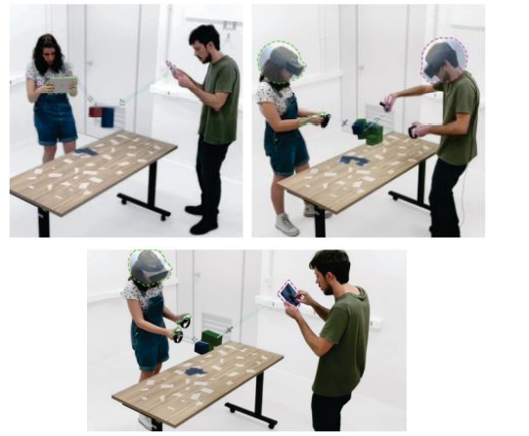

**图 1 VR-AR非对称协同操纵方法**

协同操纵的难点在于如何在多个用户之间进行协作。协同操纵的直观方法是先到先操纵和主动切换优势。先到先操纵是指当多个用户在给定的帧中操纵同一个对象时，第一个被检测到被操纵的用户有权操纵该对象，而其他用户的操纵无效。主动切换优势是指非优势用户在认为自己的观点优于优势操纵者的观点时，可以主动切换优势。这两种方法简单易实现，但没有考虑到所有用户的观点质量，所以效率和准确率还有待提高。拉格斯等人[30]提出了一种在协作操纵过程中手动指定主导机械手的方法。该方法将用户分配给导演角色，导演可以观察整个场景和所有协作用户的位置，然后手动指定谁是当前帧中的主导操纵者。这种方法的问题在于，导演的经验直接影响主导操纵者的分配。王[31]通过视点质量度量的方法来决定多个用户如何协同操纵对象，但是没考虑不同的视点适合不同的操纵类型，可能会对操纵效率和精度有影响。我们通过自适应分配操纵类型的方法决定用户在当前帧适合那类型的操纵。

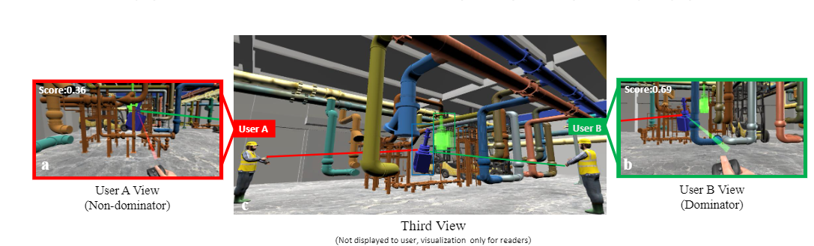**图 2 基于视点质量的多人协同对象操纵方法**

# 论文的研究内容与已完成的工作

在多人协同的工作中有一部分集中在操纵对象操纵类型的分离提高对象操纵的效率和精度：一个用户只负责平移对象，其他用户负责旋转对象。但是在对象操纵的过程中不同的用户适合操纵的操纵类型是不同的，目前的方法不能够及时的将操纵对象的某个操纵操纵类型和适合某个操纵类型的视点给合适的用户。我们通过在虚拟场景中的可行走区域进行采样和优化形成实时协同操纵多人TRS场的视点位置，建立TRS三个分量的度量函数，并在TRS场的每个视点进行更新，通过实时更新可视的场进行可视化，指导多个用户在虚拟场景中实现高效的对象操纵。

虚拟现实协同操纵TRS场的设计与实现的主要研究内容如**图 3**，主要分为四部分：操纵导航场视点采样；实时更新TRS操纵导航场，操纵TRS场的可视化的实现；用户研究。通过该实时操纵导航TRS场的可视化指导提高虚拟现实多人协同对象的操纵效率和精度。

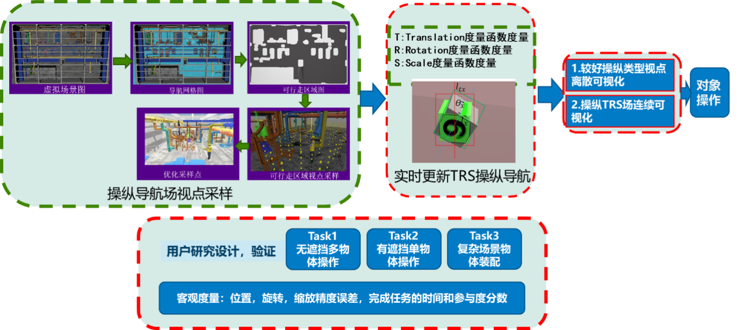

**图 3虚拟现实协同操纵TRS场的设计与实现方法技术路线**

## 3.1 研究内容

1. 操纵导航场视点采样：该研究内容的第一点是对场景中用户可行走区域进行划分，只有在用户可行走区域上构建场，对用户来说才是有效场；第二点是如何基于用户可行走区域进行采样，包括采样策略的设计，采样点是否在可行走区域内的判断；第三点是如何对采样点进行优化，如果使用较多采样点，将导致帧率的下降，用户的体验感和实时性便得不到保证。主要难点为预处理策略的选择，预处理的好坏决定了整个场在操纵全过程中的效果。第四点是采样点的实时性更新，如何保证帧率能够达到30fps。
2. 实时更新TRS操纵导航场：视点中的TRS三个值为三种操纵类型主要依据是用户视点下的目标和对象之间的距离，角度和投影面积。在操纵导航场中的每个视点都度量object-target视觉度量，度量被操纵对象与目标之间的距离d、角度θ和投影面积p的关系。通过视觉度量三元组（d，θ，p）度量操纵导航场每个视点下适合那类型操纵。对象的操纵类型分为平移，旋转和缩放。平移操纵的度量分数与视觉反馈中操纵对象和目标之间的距离呈成正相关，旋转操纵的度量分数与视觉反馈中操纵对象和目标之间的角度差呈正相关，缩放操纵度量分数与视觉反馈中操纵对象和目标之间的面积比呈正相关。基于此我们需要构建三个操纵类型分配函数实时更新TRS场：平移操纵类型度量函数，旋转操纵类型度量函数和缩放操纵类型度量函数。其中视点质量的度量采用之前研究工作的视点质量函数进行计算.
3. 操纵导航TRS场的可视化:实时更新TRS场后，TRS场的可视化主要分为两种，一种是离散可视化每个视点，指导多个用户操纵；一种是对TRS场进行插值处理，连续可视化出整个TRS场。
4. 用户研究: 通过不同协同操纵导航场TRS场的可视化操纵方法和传统方法在不同任务下完成实验对象操纵完成任务所需的时间、操纵旋转误差、操纵平移误差、操纵缩放误差和用户参与度度量本方法与传统方法以及基于速度方法的效率和精度，验证本方法的有效性。

## 3.2 论文已完成工作

3.2.1 采样

视点质量场构建在用户可行走区域之上。因此首先要对场景中用户可行走区域进行划分，只有在用户可行走区域上构建场，对用户来说这个场才是有效场。我们首先使用Unity中的NavMesh系统，划分可行走区域和不可行走区域，利用该系统生成NavMesh。工厂场景下生成的导航网格如**图 4**所示。

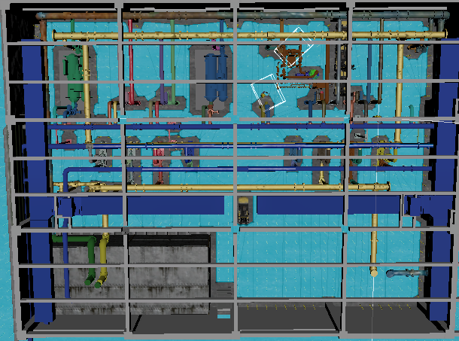

**图 4 工厂场景下生成的NavMesh**



**图 5 工厂场景下导出的NavMesh的.obj文件**

由NavMesh系统导出可行走区域的坐标，导出生成.obj格式文件如**图 5**所示，可行走区域为不规则形状，由不同的三角形面片组成，形成.obj格式文件中的顶点和索引。获取可行走区域的数据点后，找出可行走区域的边界，从边界开始进行采样，每个采样点之间延x轴和z轴距离为1.5m(对应人的臂展)，延y轴为指定高度1m(对应于人蹲下的姿势)和1.7m(对应人正常站立的姿势),每个采样点计算其水平位置是否处于可行走区域中的某个三角形面片之中，如果在则保留该采样点，采样完成后将采样点可视化。最终结果如**图 6**所示：

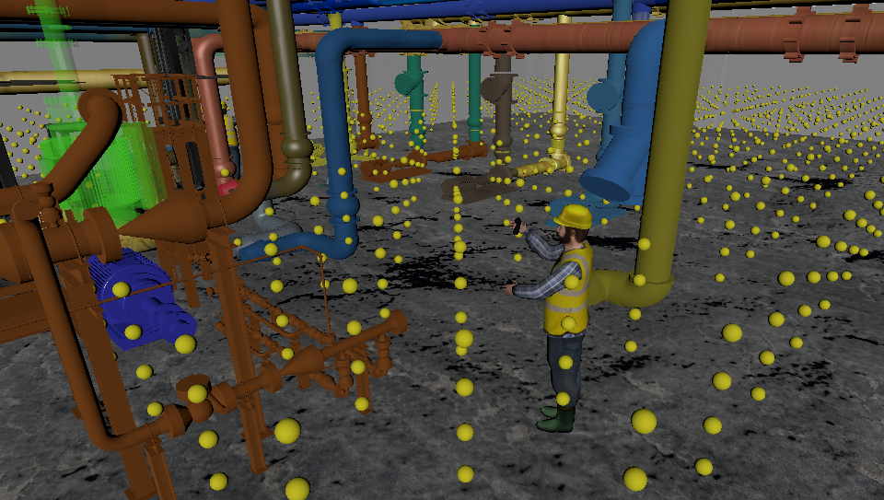

**图 6 工厂场景下基于NavMesh采样的结果**

3.2.2 预处理

采样结束后，共获得3212个采样点，每个采样点都需要实时计算视点质量VQ，并在用户操作物体的过程中实时更新并可视化，因为采样点过多，每个采样点需要三个相机分别绘制Target、Object、所有物体，分别用于计算S_target、S_obj。如果同时计算3212个采样点，将导致帧率下降甚至程序直接崩溃。因此，在采样结束后使用预处理过程删去一些不必要的点，这些点在整个物体的操作过程中被用到的可能性很小。我们预处理阶段每隔0.1s访问一个采样点，采样点绘制并计算S_target，S_obj。通过设置阈值将S_target和S_obj过低的采样点删除。

为了防止出现两物体之间距离较远，设置相机朝向不能同时看到两个物体的问题。我们根据Object和Target的距离决定使用一遍预处理还是使用两遍预处理策略，如果距离近则采用一遍预处理策略，如果距离远则增加一轮预处理。第一遍使相机朝向Target和Object的中点，设置较小的阈值，使得本次预处理保留能够同时看到两个物体的点，用于用户选择较好的视点初始位置。第二遍使相机朝向Target，设置较大的阈值，筛选出靠近Target的一批点。当用户操作Object靠近Target时，使用第二批预处理的点来指引用户操作。采样后将采样点可视化，整个场景俯视图如**图 7**所示:图中蓝黄色小球为采样点的可视化，红色矩形分别代表两轮预处理后的采样点的结果，前三张图为设置不同阈值所产生的不同结果。预处理后，采样点个数的数量级在百级,最终预处理结果见**表 1**。

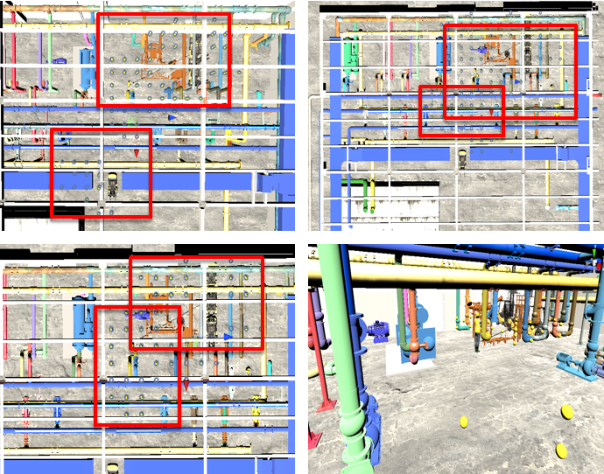

**图 7 工厂场景下预处理结果**

|  |  |  |
| --- | --- | --- |
| **d** | **阈值S_tar,S_obj,S_tar_far,d** | **优化** |
| **13** | **3,3,10,5** | **108** |
| **4.5** | **3,3,10,5** | **132** |
| **4.5** | **10,10,10,5** | **78** |
| **4.5** | **5,5,20,5** | **79** |
| **12** | **5,5,20,5** | **48** |
| **4.5** | **5,5,20,3** | **79** |
| **2.1** | **5,5,20,3** | **83** |

**表 1 1.5m*1.5m间隔采样(3212个采样点)下设置不同阈值的预处理结果**

3.2.3 批处理

即使将3212个采样点筛选到约100个采样点，依然不能够满足帧率要求。我们测试的数据显示，25个采样点同时运行时帧率能够达到30fps。因此为了保证帧率高于30fps，我们采用了批处理技术。我们调整一帧所使用的采样点数量，使用批处理的方法，每一批处理更新25个采样点的VQ。在30fps的情况下，基本能够保证0.2s更新一次TRS场。

# 后续研究计划

* 2022.1 – 2022.3：**阅读文献，分析国内外研究现状。**
* 2022.3 – 2022.4：**操纵导航场视点采样**
* 2022.4 – 2022.5：**实时更新TRS操纵度量函数，设计导航场可视化方式并做实验**
* 2022.5 – 2022.6：**论文撰写**

# 主要参考文献

1. D. Mendes, F. M. Caputo, A. Giachetti, A. Ferreira, and J. Jorge. A survey on 3d virtual object manipulation: From the desktop to immersive virtual environments. In Computer Graphics Forum, 2019.
2. S. Frees, G. D. Kessler, and E. Kay. Prism interaction for enhancing control in immersive virtual environments. ACM Trans. Comput.-Hum. Interact., 14(1):2–es, May 2007.
3. A. Gelman. Analysis of variance . Quality Control Applied Statistics, 20(1):pags. 295–300, 2005.
4. P. C. Gloumeau, W. Stuerzlinger, and J. H. Han. Pinnpivot: Object manipulation using pins in immersive virtual environments. IEEE Transactions on Visualization and Computer Graphics, PP(99):1–1, 2020.
5. I. Poupyrev, M. Billinghurst, S. Weghorst, and T. Ichikawa. The go-go interaction technique: Non-linear mapping for direct manipulation in vr. 1998.
6. D. A. Bowman and L. F. Hodges. An evaluation of techniques for grabbing and manipulating remote objects in immersive virtual environments. ACM, 1999.
7. L. Aguerreche, T. Duval, and A. Lecuyer. 3-hand manipulation of virtual ´ objects. In Eurographics, 2009.
8. T. T. H. Nguyen and T. Duval. 3-point++: a new technique for 3d manipulation of virtual objects. 2013.
9. T.-T. H. Nguyen, T. Duval, and C. Pontonnier. A new direct manipulation technique for immersive 3d virtual environments. In International Conference on Artificial Reality and Telexistence, 2014.
10. S. Frees and G. Kessler. Precise and rapid interaction through scaled manipulation in immersive virtual environments. In IEEE Proceedings. VR 2005. Virtual Reality, 2005., pp. 99–106, 2005. doi: 10.1109/VR. 2005.1492759
11. C. Wilkes and D. A. Bowman. Advantages of velocity-based scaling for distant 3d manipulation. In Proceedings of the 2008 ACM Symposium on Virtual Reality Software and Technology, VRST ’08, p. 23–29. Association for Computing Machinery, New York, NY, USA, 2008.
12. J. S. Pierce and R. Pausch. Comparing voodoo dolls and homer: exploring the importance of feedback in virtual environments. In Proceedings of the SIGCHI Conference on Human Factors in Computing Systems, pp. 105–112, 2002.
13. C. Wilkes and D. A. Bowman. Advantages of velocity-based scaling for distant 3d manipulation. In Virtual Reality Software and Technology, 2008.
14. N. Osawa. Two-handed and one-handed techniques for precise and efficient manipulation in immersive virtual environments. In G. Bebis, R. Boyle, B. Parvin, D. Koracin, P. Remagnino, F. Porikli, J. Peters, J. Klosowski, L. Arns, Y. K. Chun, T.-M. Rhyne, and L. Monroe, eds., Advances in Visual Computing, pp. 987–997. Springer Berlin Heidelberg, Berlin, Heidelberg, 2008.
15. H. Kim, G. A. Lee, and M. Billinghurst. A non-linear mapping technique for bare-hand interaction in large virtual environments. In Australasian Computer-Human Interaction Conference, 2015.
16. K. Kim, R. L. Lawrence, N. Kyllonen, P. M. Ludewig, A. M. Ellingson, and D. F. Keefe. Anatomical 2d/3d shape-matching in virtual reality: A user interface for quantifying joint kinematics with radiographic imaging. In Symposium on 3D User Interfaces, 2017.
17. S. Freitag, B. Weyers, and T. W. Kuhlen. Automatic speed adjustment for travel through immersive virtual environments based on viewpoint quality. In 3d User Interfaces, 2016.
18. S. Freitag, B. Weyers, and T. W. Kuhlen. Interactive exploration assistance for immersive virtual environments based on object visibility and viewpoint quality. In IEEE Virtual Reality 2018, 2018.
19. A. Cao, L. Wang, Y. Liu, and V. Popescu. Feature guided path redirection for vr navigation. In 2020 IEEE Conference on Virtual Reality and 3D User Interfaces (VR), pp. 137–145, 2020.
20. L. Wang, J. Chen, Q. Ma, and V. Popescu. Disocclusion headlight for selection assistance in vr. In 2021 IEEE Virtual Reality and 3D User Interfaces (VR), pp. 216–225, 2021.
21. L. Wang, X. Liu, and X. Li. VR collaborative object manipulation based on viewpoint quality. In 2021 IEEE International Symposium on Mixed and Augmented Reality (ISMAR), pp. 60–68, 2021.
22. AGUERRECHE L , DUVAL T , A LÉCUYER. Reconfigurable Tangible Devices for 3D Virtual Object Manipulation by Single or Multiple Users[A]. Proceedings of the 17th ACM Symposium on Virtual Reality Software and Technology[C]. ACM, 2010:227-230.
23. PINHO M S, DA BOWMAN, FREITAS C. Cooperative object manipulation in collaborative virtual environments[J]. Journal of the Brazilian Computer Society, 2008, 14(2):53-67.
24. RUDDLE R, SAVAGE J. Symmetric and asymetric action integration during cooperative object manipulation in virtual environments[J]. ACM Transactions on Computer-Human Interaction, 2002, 9(4): 285–308.
25. DUVAL T, LECUYER A, THOMAS S. SKEWER: a 3D Interaction Technique for 2-User Collaborative Manipulation of Objects in Virtual Environments[A]. IEEE Symposium on 3d User Interfaces[C]. IEEE, 2006: 69-72.
26. KAI R, HOLTKAMPER T, WESCHE G, et al. The Bent Pick Ray: An Extended Pointing Technique for Multi-User Interaction[A]. 3D User Interfaces[C]. IEEE, 2006: 62-65.
27. PINHO M S, BOWMAN D A, FREITAS C. Cooperative Object Manipulation in Immersive Virtual Environments[A]. Proceedings of the ACM symposium on Virtual reality software and technology[C]. ACM, 2002: 171-178.
28. SOARES L P, KOPPER R, PINHO M S. EGO-EXO: A Cooperative Manipulation Technique with Automatic Viewpoint Control[A]. 2018 20th Symposium on Virtual and Augmented Reality (SVR)[C]. IEEE, 2018: 82-88.
29. CHENECHAL M L, LACOCHE J, ROYAN J, et al. When the Giant meets the Ant An Asymmetric Approach for Collaborative and Concurrent Object Manipulation in a Multi-Scale Environment[A]. IEEE Third Vr International Workshop on Collaborative Virtual Environments[C]. IEEE, 2016:18-22.
30. GRANDI J G, DEBARBA H G, MACIEL A. Characterizing Asymmetric Collaborative Interactions in Virtual and Augmented Realities[A]. IEEE Conference on Virtual Reality and 3D User Interfaces[C]. IEEE, 2019: 127-135.
31. Lili Wang, Xiaolong Liu, Xiangyu Li. VR Collaborative Object Manipulation Based on Viewpoint Quality[C]. the IEEE International Symposium on Mixed and Augmented Reality.2021.10.
32. LAGES W. Ray, camera, action! A technique for collaborative 3D manipulation[A]. 3d User Interfaces[C]. IEEE, 2016: 281-282.